

RAPORT Z PRZEBIEGU PROCESU KONSULTACJI SPOŁECZNYCH I OPINIOWANIA:

- PROJEKTU UCHWAŁY RADY GMINY BLIZANÓW O ZASADACH WYZNACZANIA SKŁADU ORAZ ZASADACH DZIAŁANIA KOMITETU REWITALIZACJI

- PROJEKTU „GMINNEGO PROGRAMU REWITALIZACJI DLA GMINY BLIZANÓW NA LATA 2025 – 2030“

URZĄD GMINY BLIZANÓW
BLIZANÓW DRUGII 52
62-814 BLIZANÓW

PRZEDMIOT I CEL KONSULTACJI
Przedmiotem konsultacji społecznych był:
- Projekt uchwały Rady Gminy Blizanów o zasadach wyznaczania składu oraz zasadach działania Komitetu Rewitalizacji.
- Projekt „Gminnego Programu Rewitalizacji dla Gminy Blizanów na lata 2025 – 2030“,
a celem konsultacji poznanie opinii, zebranie uwag i propozycji zmian w zakresie projektów ww. dokumentów.
PODSTAWA PRAWNA
- Zgodnie z art. 3 ust.1 ustawy z dnia 9 października 2015 r. o rewitalizacji (Dz. U. 2024 poz. 278) cyt.: „Przygotowanie, koordynowanie i tworzenie warunków do prowadzenia rewitalizacji, a także jej prowadzenie w zakresie właściwości gminy, stanowią jej zadania własne”.
- Zgodnie z art. 5. ustawy z dnia 9 października 2015 r. o rewitalizacji (Dz. U. 2024 poz. 278) cyt.:
„1. Partycypacja społeczna obejmuje przygotowanie, prowadzenie i ocenę rewitalizacji w sposób zapewniający aktywny udział interesariuszy, w tym poprzez uczestnictwo w konsultacjach społecznych oraz w pracach Komitetu Rewitalizacji, o którym mowa w art. 7.
2. Przygotowanie, prowadzenie i ocena rewitalizacji, o których mowa w ust. 1, polegają w szczególności na:
1) poznaniu potrzeb i oczekiwań interesariuszy oraz dążeniu do spójności planowanych działań z tymi potrzebami i oczekiwaniami;
2) prowadzeniu, skierowanych do interesariuszy, działań edukacyjnych i informacyjnych o procesie rewitalizacji, w tym o istocie, celach, zasadach prowadzenia rewitalizacji, wynikających z ustawy, oraz o przebiegu tego procesu;
3) inicjowaniu, umożliwianiu i wspieraniu działań służących rozwijaniu dialogu między interesariuszami oraz ich integracji wokół rewitalizacji;
4) zapewnieniu udziału interesariuszy w przygotowaniu dokumentów dotyczących rewitalizacji, w szczególności gminnego programu rewitalizacji;
5) wspieraniu inicjatyw zmierzających do zwiększania udziału interesariuszy w przygotowaniu i realizacji gminnego programu rewitalizacji;
6) zapewnieniu w czasie przygotowania, prowadzenia i oceny rewitalizacji możliwości wypowiedzenia się przez interesariuszy.
3. W toku przygotowania, prowadzenia i oceny rewitalizacji dąży się, aby działania, o których mowa w ust. 2, skutkowały wypowiedzeniem się przez wszystkich interesariuszy, o których mowa w art. 2 ust. 2 pkt 1, oraz wszystkich interesariuszy prowadzących na obszarze rewitalizacji działalność, o której mowa w art. 2 ust. 2 pkt 3 i 4”.
- Zgodnie z art. 7 ustawy z dnia 9 października 2015 r. o rewitalizacji (Dz. U. 2024 poz. 278) cyt.:
„1. Komitet Rewitalizacji stanowi forum współpracy i dialogu interesariuszy z organami gminy w sprawach dotyczących przygotowania, prowadzenia i oceny rewitalizacji oraz pełni funkcję opiniodawczo-doradczą wójta, burmistrza albo prezydenta miasta. Dopuszcza się powołanie osobnych Komitetów Rewitalizacji dla wyznaczonych podobszarów rewitalizacji.
2. Zasady wyznaczania składu oraz zasady działania Komitetu Rewitalizacji ustala się, uwzględniając funkcję Komitetu, o której mowa w ust. 1, oraz zapewniając wyłanianie przez interesariuszy ich przedstawicieli.
3. Zasady, o których mowa w ust. 2, określa, w drodze uchwały, rada gminy przed uchwaleniem gminnego programu rewitalizacji.11) Podjęcie uchwały jest poprzedzone konsultacjami społecznymi. Uchwała nie stanowi aktu prawa miejscowego.
CZAS TRWANIA
Konsultacje prowadzone były w terminie 9 lipca 2025 r. – 14 sierpnia 2025 r.
FORMY KONSULTACJI
Konsultacje prowadzone były z wykorzystaniem następujących form:
- Zbierania uwag w postaci wypełnionego papierowego lub elektronicznego formularza uwag dostępnego:
- na stronie internetowej: https://www.blizanow.ug.gov.pl/2563-ogloszenie-o-konsultacjach-spolecznych
- na stronie podmiotowej gminy w Biuletynie Informacji Publicznej: https://www.blizanow.ug.gov.pl/rewitalizacja-na-terenie-gminy-blizanow
- w formie papierowej w Urzędzie Gminy Blizanów, Blizanów Drugi 52, 62-814 Blizanów, w pokoju nr 1.
- Zbierania uwag ustnych do protokołu w budynku Urzędu Gminy Blizanów, Blizanów Drugi 52, 62-814 Blizanów, w pokoju nr 1, w godzinach pracy Urzędu.
- Spotkań otwartych z interesariuszami rewitalizacji (w celu omówienia głównych założeń konsultowanych Projektów), za pomocą środków porozumiewania się na odległość, zapewniających jednoczesną transmisję wizji i dźwięku.
GRUPY DOCELOWE
Grupę docelową stanowiły wszystkie uprawnione osoby i podmioty zwane „interesariuszami rewitalizacji”, wymienione w art. 2 ust. 2 ustawy z dnia 9 października 2015 r. o rewitalizacji, w szczególności cyt.:
„1. mieszkańcy obszaru rewitalizacji oraz właściciele, użytkownicy wieczyści nieruchomości i podmioty zarządzające nie-ruchomościami znajdującymi się na tym obszarze, w tym spółdzielnie mieszkaniowe, wspólnoty mieszkaniowe, społeczne inicjatywy mieszkaniowe, towarzystwa budownictwa społecznego oraz członkowie kooperatywy mieszkaniowej współdziałający w celu realizacji na obszarze rewitalizacji inwestycji mieszkaniowej w rozumieniu art. 2 ust. 1 ustawy z dnia 4 listopada 2022 r. o kooperatywach mieszkaniowych oraz zasadach zbywania nieruchomości należących do gminnego zasobu nieruchomości w celu wsparcia realizacji inwestycji mieszkaniowych (Dz. U. z 2023 r. poz. 28);
2. mieszkańcy gminy inni niż wymienieni w pkt 1;
3. podmioty prowadzące lub zamierzające prowadzić na obszarze gminy działalność gospodarczą;
4. podmioty prowadzące lub zamierzające prowadzić na obszarze gminy działalność społeczną, w tym organizacje poza-rządowe i grupy nieformalne;
5. jednostki samorządu terytorialnego, ich jednostki organizacyjne oraz organy doradcze i konsultacyjne gminy;
6. organy władzy publicznej;
7. podmioty, inne niż wymienione w pkt 6, realizujące na obszarze rewitalizacji uprawnienia Skarbu Państwa”.
PRZEBIEG KONSULTACJI
Działając na podstawie art. 6, art. 7 ust. 3 oraz art. 17 ust. 2 pkt 4 ustawy z dnia 9 października 2015 r. o rewitalizacji (Dz. U. z 2024 r. poz. 278), w związku z art. 68 ust. 2 ustawy z dnia 7 lipca 2023 r. o zmianie ustawy o planowaniu i zagospodarowaniu przestrzennym oraz niektórych innych ustaw (Dz.U. z 2023 r. poz. 1688), Zarządzeniem nr 66/2025 z dnia 3 lipca 2025 roku Wójt Gminy Blizanów zawiadomił o rozpoczęciu konsultacji społecznych dotyczących:
- Projektu uchwały Rady Gminy Blizanów o zasadach wyznaczania składu oraz zasadach działania Komitetu Rewitalizacji.
- Projektu Gminnego Programu Rewitalizacji dla Gminy Blizanów na lata 2025-2030,
w terminie od dnia 9 lipca do dnia 14 sierpnia 2025 roku.
Informacja o konsultacjach społecznych została ogłoszona:
- na stronie podmiotowej gminy w Biuletynie Informacji Publicznej: https://www.blizanow.ug.gov.pl/rewitalizacja-na-terenie-gminy-blizanow
- na stronie internetowej https://www.blizanow.ug.gov.pl/2563-ogloszenie-o-konsultacjach-spolecznych
- w prasie w rozumieniu art. 7 ust. 2 pkt 1 ustawy z dnia 26 stycznia 1984 r. – Prawo prasowe (Dz. U. z 2018 r. poz. 1914): Życie Kalisza e-wydanie z dn. 09.07.2025
- na tablicy ogłoszeń w siedzibie Urzędu Gminy Blizanów
- w mediach społecznościowych na profilu „Samorząd Gminy Blizanów”
- na tablicach sołeckich na terenie Gminy Blizanów.
Projekt uchwały Rady Gminy Blizanów o zasadach wyznaczania składu oraz zasadach działania Komitetu Rewitalizacji oraz projekt „Gminnego Programu Rewitalizacji dla Gminy Blizanów na lata 2025 – 2030” wraz z załącznikami i formularzem zgłaszania uwag dostępne były:
- w wersji elektronicznej na stronie podmiotowej gminy w Biuletynie Informacji Publicznej (j.w.)
- w wersji papierowej w Urzędzie Gminy Blizanów, Blizanów Drugi 52, 62-814 Blizanów.

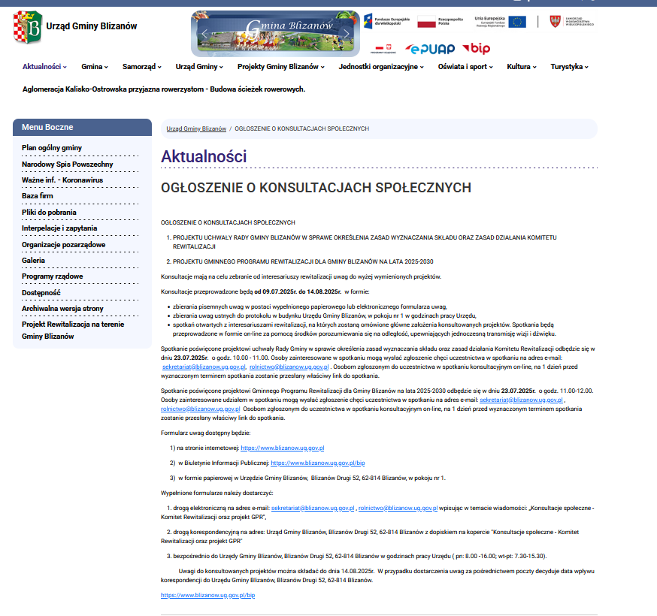

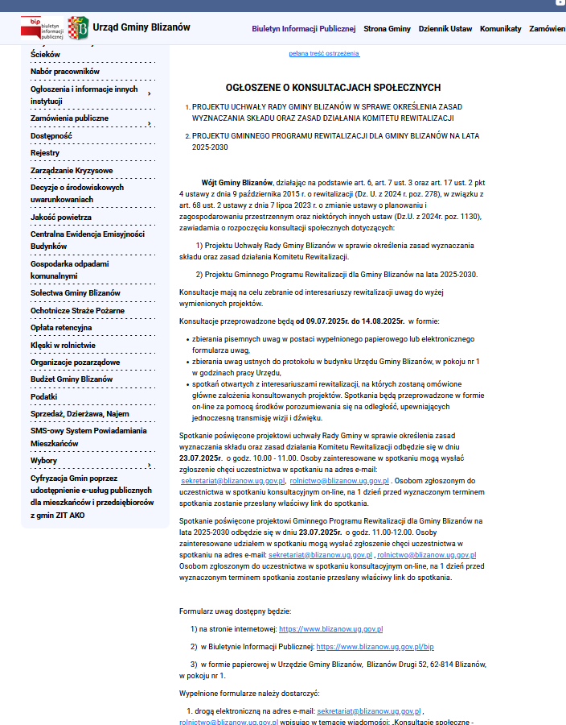

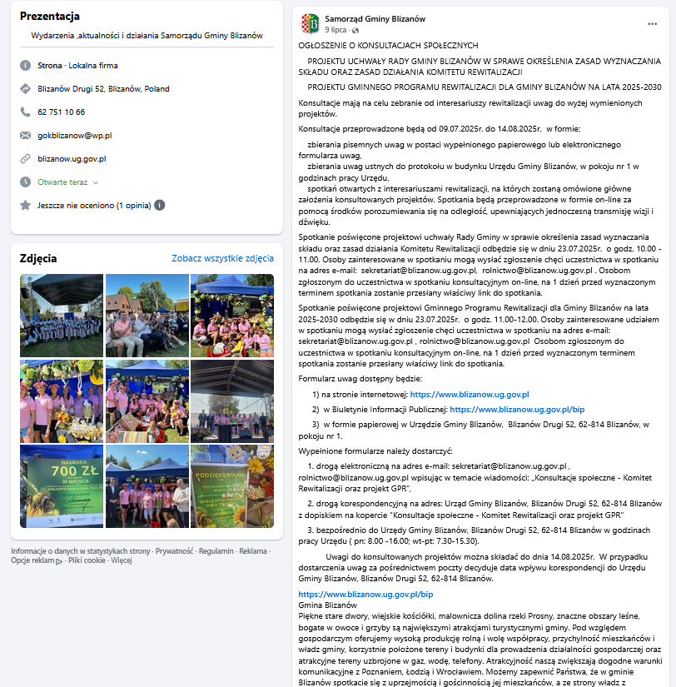

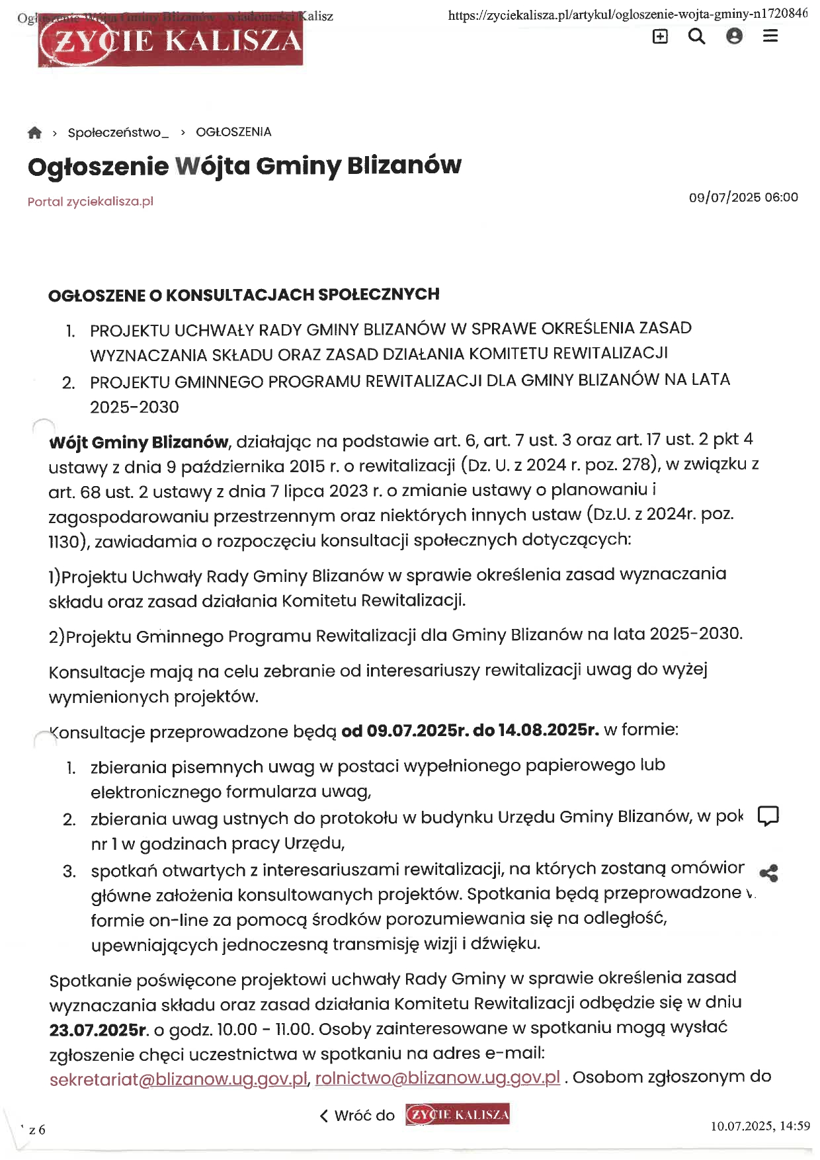

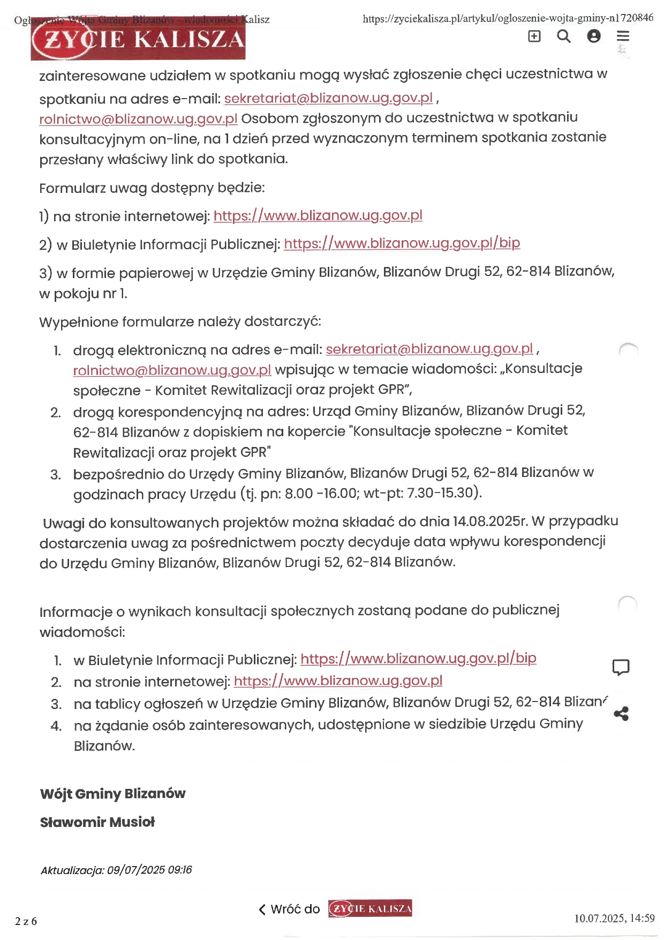

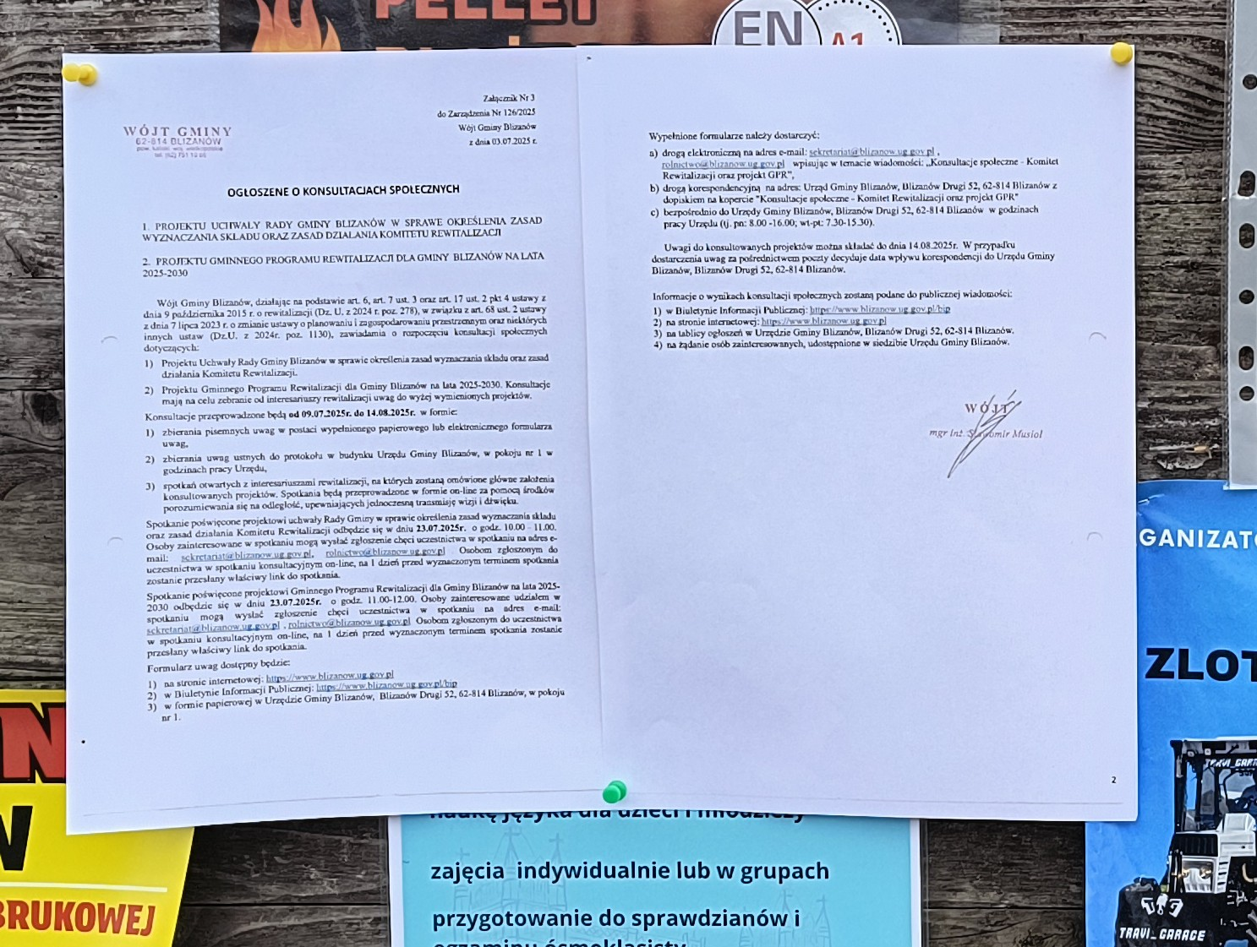

- Zbieranie uwag w postaci wypełnionego papierowego lub elektronicznego formularza uwag
W terminie od dnia 9 lipca do dnia 14 sierpnia 2025 roku do Urzędu Gminy Blizanów nie wpłynął żaden formularz uwag.
- Zbieranie uwag ustnych do protokołu w budynku Urzędu Gminy Blizanów, Blizanów Drugi 52, 62-814 Blizanów. (pokój nr 1) w godzinach pracy Urzędu.
W terminie od dnia 9 lipca do dnia 14 sierpnia 2025 roku do Urzędu Gminy Blizanów nie wpłynęły uwagi w powyższej formie.
- Spotkania otwarte z interesariuszami rewitalizacji (w celu omówienia głównych założeń konsultowanych Projektów), w formie on-line za pomocą środków porozumiewania się na odległość, zapewniających jednoczesną transmisję wizji i dźwięku.
Termin spotkań konsultacyjnych online został podany do wiadomości interesariuszy rewitalizacji w Zarządzeniu Wójta Gminy Blizanów. Spotkania za pomocą środków porozumiewania się na odległość, zapewniających jednoczesną transmisję wizji i dźwięku zostały zaplanowane na dzień 23 lipca 2025 r. o godz. 10.00 i o godz. 11:00. Osoby zainteresowane udziałem w spotkaniach mogły wysłać zgłoszenie chęci uczestnictwa w spotkaniach na adres: sekretariat@blizanow.ug.gov.pl lub rolnictwo@blizanow.ug.gov.pl . Osobom zgłoszonym do uczestnictwa w spotkaniach konsultacyjnych on-line, na 1 dzień przed wyznaczonym terminem spotkania miał zostać przesłany właściwy link do spotkania. Na zaplanowane spotkania online nie zgłosił się żaden chętny.
OPINIOWANIE NA PODSTAWIE ART.17 UST.2 PKT 4 USTAWY O REWITALIZACJI
Podmioty wskazane w art. 17 ust. 2 pkt 4 ustawy o rewitalizacji opiniowały projekt „Gminnego Programu Rewitalizacji dla Gminy Blizanów na lata 2025-2030”. Zgodnie z art. 18 ust 2 ustawy o rewitalizacji, w związku z art. 68 ust. 2 ustawy z dnia 7 lipca 2023 r. o zmianie ustawy o planowaniu i zagospodarowaniu przestrzennym oraz niektórych innych ustaw (Dz.U. z 2023r. poz. 1688), Wójt Gminy Blizanów wyznaczył termin przedstawienia opinii na 21 dni od dnia doręczenia projektu programu. Nieprzedstawienie opinii w wyznaczonym terminie uważane było za równoznaczne z pozytywnym zaopiniowaniem projektu gminnego programu rewitalizacji.
Projekt gminnego programu rewitalizacji przekazano do zaopiniowania następującym podmiotom i instytucjom:
Zarząd Województwa Wielkopolskiego w Poznaniu
Wojewoda Wielkopolski w Poznaniu
Marszałek Województwa Wielkopolskiego w Poznaniu
Zarząd Powiatu Kaliskiego w Kaliszu
Starosta Powiatu Kaliskiego w Kaliszu
Wojewódzki Urząd Ochrony Zabytków w Poznaniu Delegatura w Kaliszu
Nadodrzański Oddział Straży Granicznej w Krośnie Odrzańskim
Agencja Bezpieczeństwa Wewnętrznego Delegatura w Poznaniu
Komenda Miejska Policji w Kaliszu
Wielkopolski Urząd Wojewódzki w Poznaniu – Wydział Bezpieczeństwa i Zarządzania Kryzysowego
Komenda Miejska Państwowej Straży Pożarnej w Kaliszu
Centralne Wojskowe Centrum Rekrutacji w Poznaniu
Dyrektor Okręgowego Urzędu Górniczego w Poznaniu
Regionalny Dyrektor Ochrony Środowiska w Poznaniu
Wielkopolski Państwowy Wojewódzki Inspektor Sanitarny w Poznaniu
Urząd Lotnictwa Cywilnego Delegatura w Poznaniu – Delegatura Zachodnia
Wielkopolski Zarząd Dróg Wojewódzkich w Poznaniu
Generalna Dyrekcja Dróg Krajowych i Autostrad w Poznaniu
Polskie Sieci Energetyczne S.A.
Polska Spółka Gazownictwa Sp. z o.o. w Poznaniu
Operator Gazociągów Przesyłowych „Gaz-System” S.A. Oddział w Poznaniu
Regionalna Dyrekcja Lasów Państwowych w Poznaniu
Nadleśnictwo Kalisz
Krajowy Zasób Nieruchomości w Warszawie
ORANGE Polska S.A. Dział Ewidencji i Zarządzania Danymi o Infrastrukturze w Poznaniu
Państwowy Powiatowy Inspektor Sanitarny w Kaliszu
Starostwo Powiatowe w Kaliszu, Wydział dróg powiatowych
Dyrektor Regionalnego Zarządu Gospodarki Wodnej w Poznaniu
Gminna Komisja Architektoniczno-Urbanistyczna w Blizanowie
Zakład Usług Komunalnych w Blizanowie
ENERGA Operator Wykonawstwo Elektroenergetyczne sp. z o.o. Oddział w Kaliszu
Wójt Gminy Blizanów - dot. dróg gminnych
PKN ORLEN S.A. Oddział PGNiG w Zielonej Górze
Zakład Linii Kolejowych w Ostrowie Wielkopolskim

Opinie uzyskano od 14 podmiotów, z których opinie następujących podmiotów i instytucji:
- Zarząd Województwa Wielkopolskiego
- Wojewódzki Urząd Ochrony Zabytków w Poznaniu,
- Państwowe Gospodarstwo Wodne Wody Polskie – Regionalny Zarząd Gospodarki Wodnej w Poznaniu
wymagały wprowadzenia zmian do treści projektu gminnego programu rewitalizacji.

PODSUMOWANIE
Na podstawie art. 17 ust. 2 pkt 5 ustawy o rewitalizacji Wójt Gminy Blizanów wprowadził zmiany wynikające z uzyskanych opinii oraz przedstawi Radzie Gminy Blizanów do uchwalenia:
- Projekt uchwały Rady Gminy Blizanów o zasadach wyznaczania składu oraz zasadach działania Komitetu Rewitalizacji
- Projekt Gminnego Programu Rewitalizacji dla Gminy Blizanów na lata 2025 – 2030.

Raport sporządzili:
Aleksandra Nowotarska – Fundacja „Partnerzy dla Samorządu”
Karina Walczak – Urząd Gminy Blizanów

